
2024年春季学期
计算学部《软件工程》课程

实验报告

Lab3 代码评审与单元测试

姓名 | 学号 | 联系方式
 |  | mayzyee.sudo@outlook.com

目 录

1 实验要求 1
2 在IDE中配置代码审查与分析工具 1
2.1 Cpplint 1
2.2 Cppcheck 2
2.3 Cunit 3
3 Cpplint所发现的代码问题清单及原因分析 4
4 Cppcheck所发现的代码问题清单及原因分.析 4
5 针对Lab1的黑盒测试 5
5.1 所选的被测函数及其需求规约 5
5.2 等价类划分结果 5
5.3 测试用例设计 5
5.4 googletest测试代码 5
5.5 CUnit单元测试结果 6
5.6 未通过测试的原因分析及代码修改 7
5.7 Git操作记录 7
6 针对Lab1的白盒测试 8
6.1 所选的被测函数 8
6.2 程序流程图 12
6.3 控制流图 13
6.4 圈复杂度计算与基本路径识别 13
6.5 测试用例设计 14
6.6 CUnit测试代码 14
6.7 CUnit单元测试结果 15
6.8 代码覆盖度分析 16
6.9 未通过测试的原因分析及代码修改 16
6.10 Git操作记录 17
7 计划与实际进度 18
8小结 18

实验要求
简要复述实验手册中要求达到的实验目标与过程。
按照Lab1分组，两人共同完成实验；
针对Lab1所完成的代码，进行代码评审(走查) ，从代码规范性和正确
性角度对代码进行评价；
使用以下两个工具完成实验：
– Checkstyle
– SpotBugs

在IDE中配置代码审查与分析工具
简要描述在IDE中安装和配置Checkstyle、SpotBugs、EclEmma、JUnit等插件或IDE自带插件的过程。

Cpplint
Cpplint是一款Google编码规范工具，用于检查C++代码风格的工具，它可以帮助我们自动化地检查代码，发现潜在的编码问题，确保代码风格的一致性和规范性，提高代码质量。
VScode的拓展中已经提供了该插件，安装部署即可
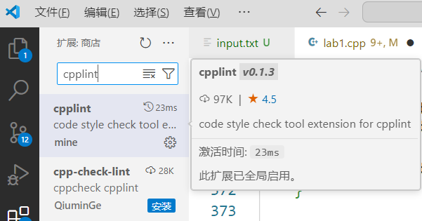
运行实例：
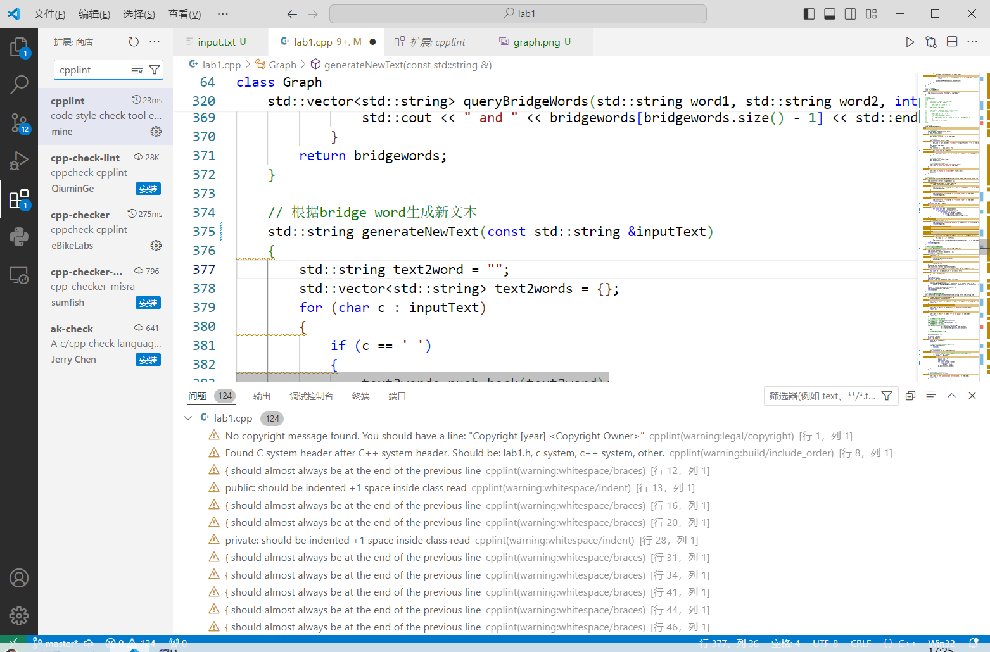

Cppcheck
Cppcheck是一种针对c/c++ 代码静态检查工具，检查范围是：
- 自动变量检查；
- 数组的边界检查；
- class类检查；
- 过期的函数，废弃函数调用检查；
- 异常内存使用，释放检查；
- 内存泄漏检查，主要是通过内存引用指针；
- 操作系统资源释放检查，中断，文件描述符等；
- 异常STL 函数使用检查；
- 代码格式错误，以及性能因素检查。
在官网下载安装包，安装即可
修改前：
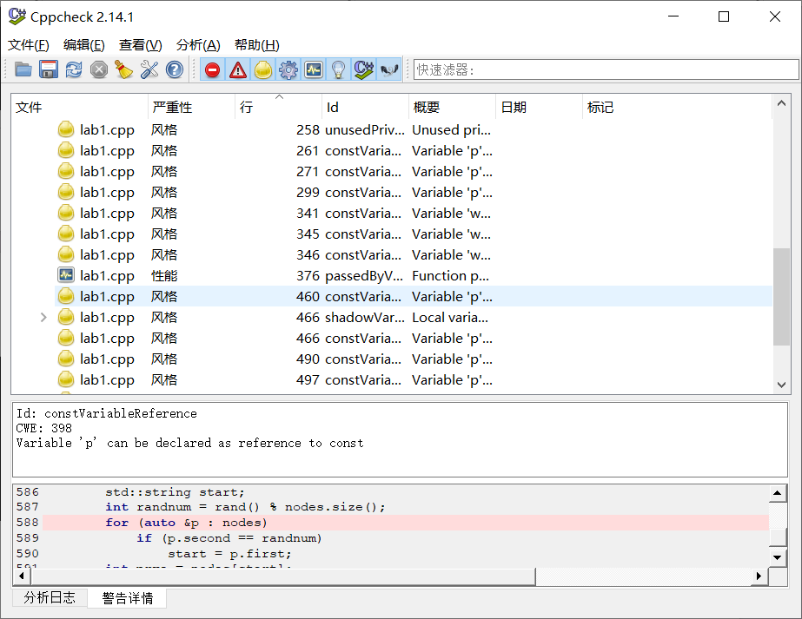
修改后：
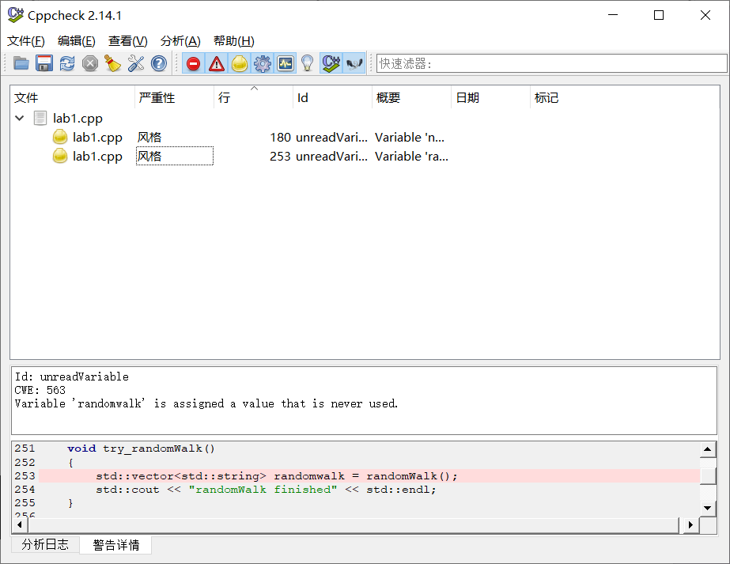

Cunit
CUnit是一个用于编写，管理和运行C语言单元测试的系统。
CUnit使用一个简单的框架来构建测试结构，并提供了一组丰富的断言来测试常见的数据类型。此外，还提供了几种不同的界面来运行测试和报告结果。这些功能包括用于代码控制的测试和报告的自动界面，以及允许用户动态运行测试和查看结果的交互式界面：
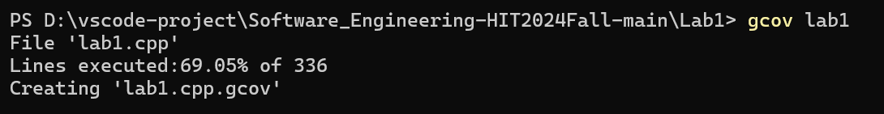

Cpplint所发现的代码问题清单及原因分析
编号 | 问题描述 | 类型 | 所在代码行号 | 修改策略
1 | should almost always be at the end of the previous line | braces | 12 | 移至上一行结尾
2 | private: should be indented +1 space inside class read | Indent | 25 | Private前加空格
3 | An else should appear on the same line as the preceding } | Newline | 46 | 移至同一行
4 | At least two spaces is best between code and comments | Indent | 90 | 注释与代码间空行

Cppcheck所发现的代码问题清单及原因分.析
针对同种类型的问题，只需要列出一个典型代表即可。
编号 | 问题描述 | 类型 | 所在代码行号 | 修改策略
1 | missingIncludeSystem | 信息 | 0 | --check-level=exhaustive
2 | noExplicitConstructor | 风格 | 15 | 添加 explicit 关键字
3 | Searching before insertion is not necessary. | 性能 | 76 | 用.try_emplace代替直接赋值语句
4 | constVariableReference | 风格 | 98 | reference to const
5 | unusedStructMember | 风格 | 110 | 删除该定义语句
6 | unreadVariable | 风格 | 180 | 不做修改
7 | unusedPrivateFunction | 风格 | 258 | 注释掉
8 | passedByValue | 性能 | 376 | reference to const
9 | shadowVariable | 风格 | 466 | 内层循环遍历命名修改

针对Lab1的黑盒测试

所选的被测函数及其需求规约
选择函数：queryBridgeWords（查询桥接词）
函数应满足的需求规约 (函数功能、输入描述、输出描述)：
函数功能：查询两个输入单词之间是否有桥接词
输入描述：整个图的结构、两个单词
输出描述：两个单词间的桥接词、没有桥接词、输入单词不在图中

等价类划分结果
请根据自己的情况扩展该表格，给各个等价类唯一的编号
根据需要，增加下表的行数
约束条件说明 | 有效等价类及其编号 |  | 无效等价类及其编号
输入单词是否在图中 | 输入单词在图中 |  | 输入单词不在图中 | (3)
输入两个单词之间是否有桥接词 | 两个单词有桥接词 | (1) | 两个单词没有桥接词 | (2)

测试用例设计
输入生成图的文本：“ape apple peg leg egg”
测试用例编号 | 输入 | 期望输出 | 所覆盖的等价类编号
 | Ape peg | 函数返回：Apple  函数打印：The bridge words from "ape" to "peg" is:apple | (1)
 | Apple egg | 函数返回：none  函数打印：No bridge words from "apple" to "egg"! | (2)
 | Banana egg | 函数返回：none  函数打印：No "banana" in the graph! | (3)

googletest测试代码
针对5.3中的每一个测试用例，把其测试代码粘贴如下，代码必须是完整的。
由于在写程序时使用的是cpp语言，在此处进行测试选用的是googletest工具

测试用例编号 | googletest测试代码
- （1） | TEST_F(GraphTest, QueryBridgeWords_Success) {  std::vector<std::string> result = graph.queryBridgeWords("ape", "peg");  std::vector<std::string> expected = { "apple" };  EXPECT_EQ(result, expected);  }
- (2) | TEST_F(GraphTest, QueryBridgeWords_NoBridgeWords) {  std::vector<std::string> result = graph.queryBridgeWords("apple", "egg");  EXPECT_TRUE(result.empty());  }
- (3) | TEST_F(GraphTest, QueryBridgeWords_WordNotFound) {  std::vector<std::string> result = graph.queryBridgeWords("banana", "egg");  EXPECT_TRUE(result.empty());  }

CUnit单元测试结果
测试用例编号 | 期望输出 | 实际输出 | 是否通过测试，请给出屏幕截图
 | 函数返回：Apple  函数打印：The bridge words from "ape" to "peg" is:apple | 函数返回：Apple  函数打印：The bridge words from "ape" to "peg" is:apple | 通过（截图均在表格下给出）
 | 函数返回：none  函数打印：No bridge words from "apple" to "egg"! | 函数返回：none  函数打印：No bridge words from "apple" to "egg"! | 通过
 | 函数返回：none  函数打印：No "banana" in the graph! | 函数返回：none  函数打印：No "banana" in the graph! | 通过
通过测试的屏幕截图：
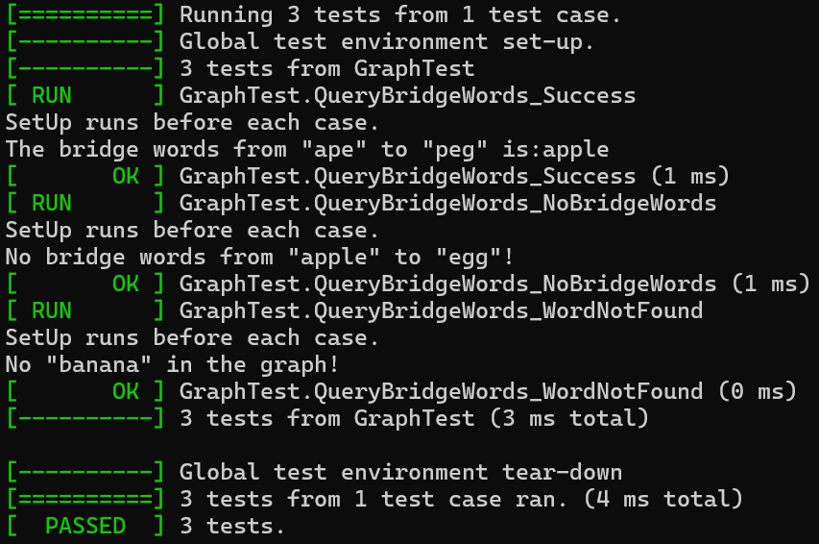

未通过测试的原因分析及代码修改
无未通过测试的案例

Git操作记录
给出本地创建Lab3b分支，以及推送到Github上操作命令的截图；
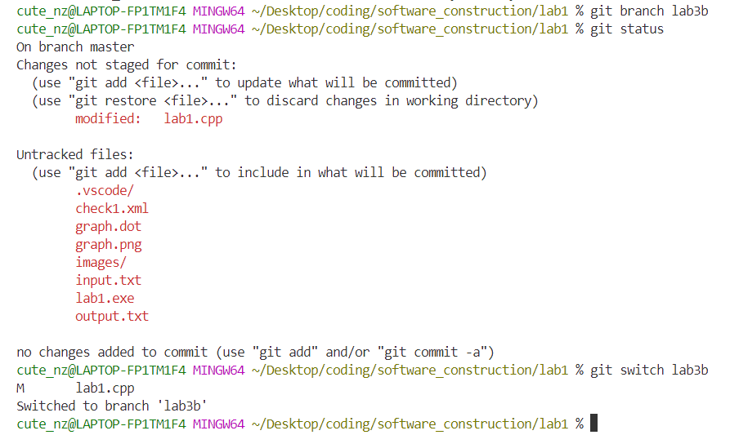
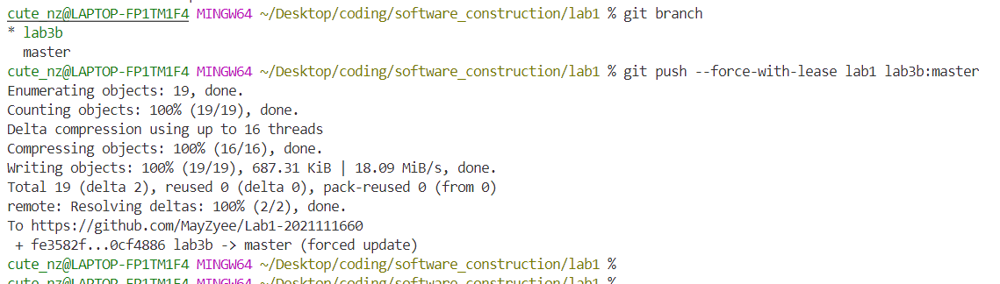

给出本地合并Lab3b分支到master分支，以及推送到Github上操作命令的截图。
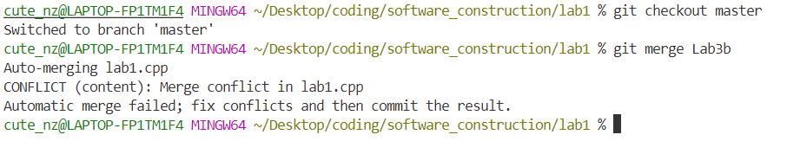
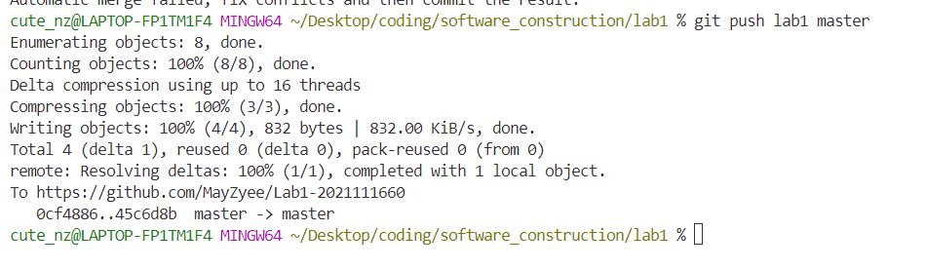

针对Lab1的白盒测试

所选的被测函数
注意：不能与5.1节所选函数重复。
被测函数的名称 | calcShortestPath
功能描述 | 查找输入两个单词间的最短路径
被测函数的代码  （以IDE环境下的截图方式给出，确保能看清楚，并保留IDE为每行代码分配的行号，后续各部分均以此行号为准。如果一屏截取不下，可以分多屏截取，均插入右侧格中） | 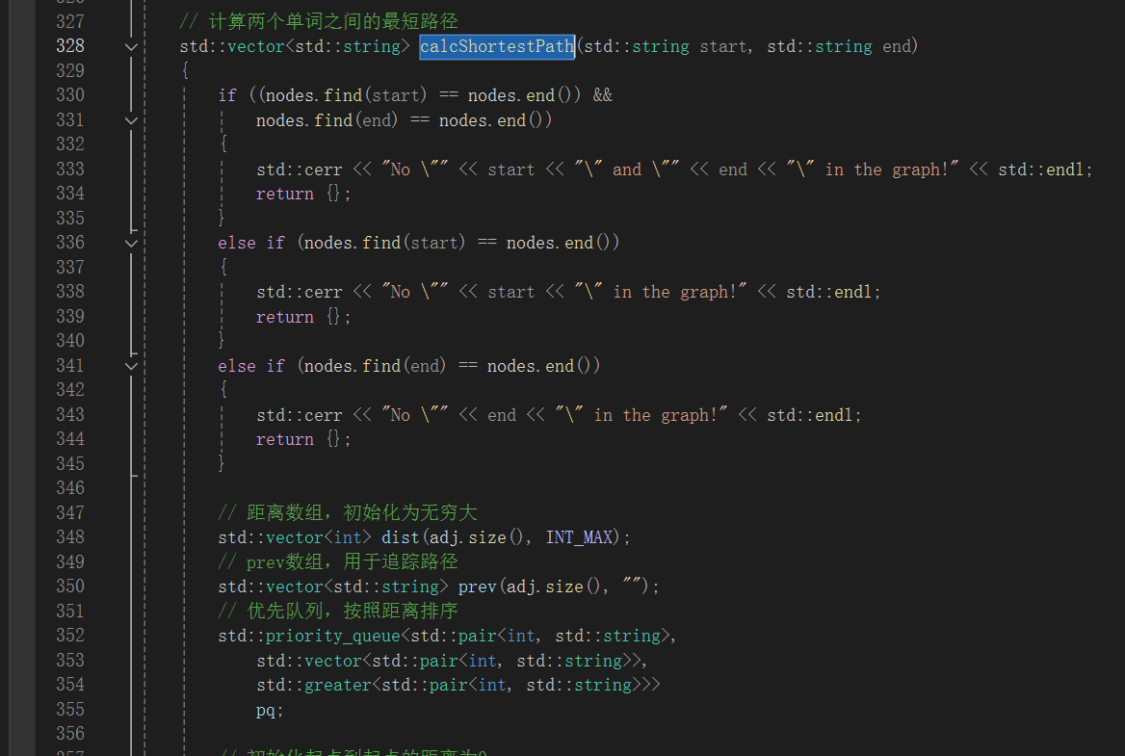  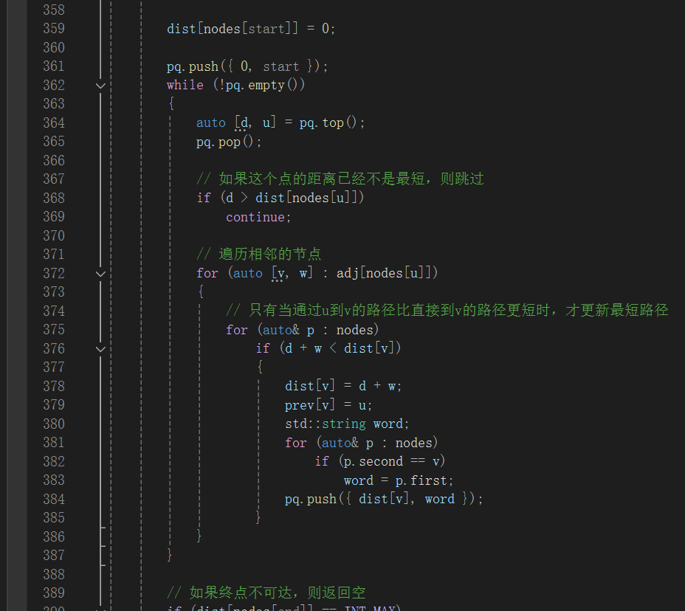  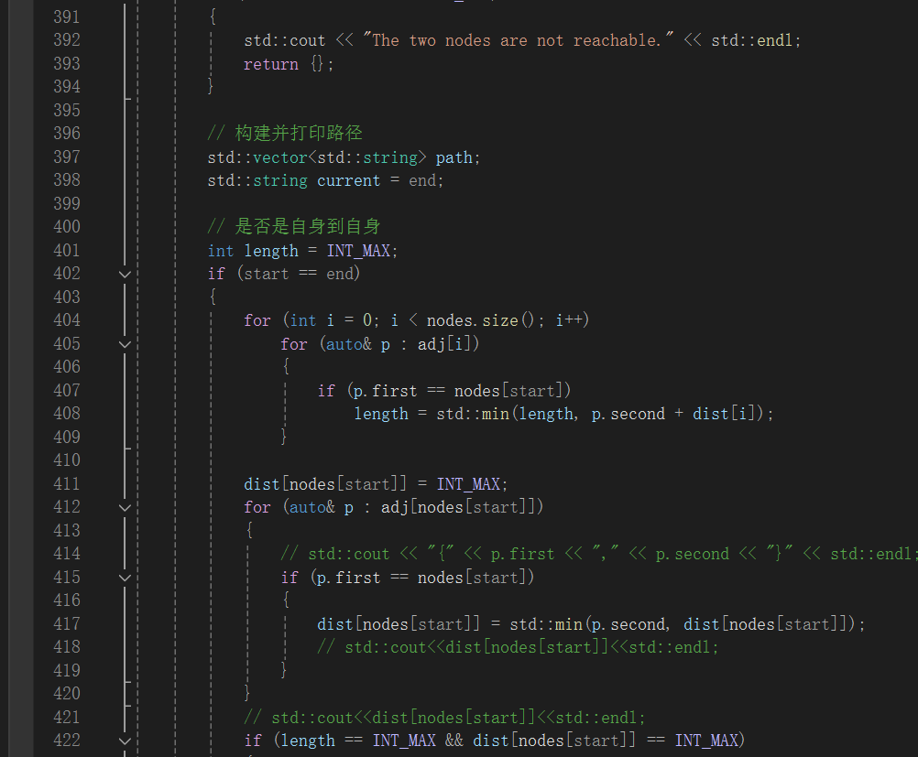  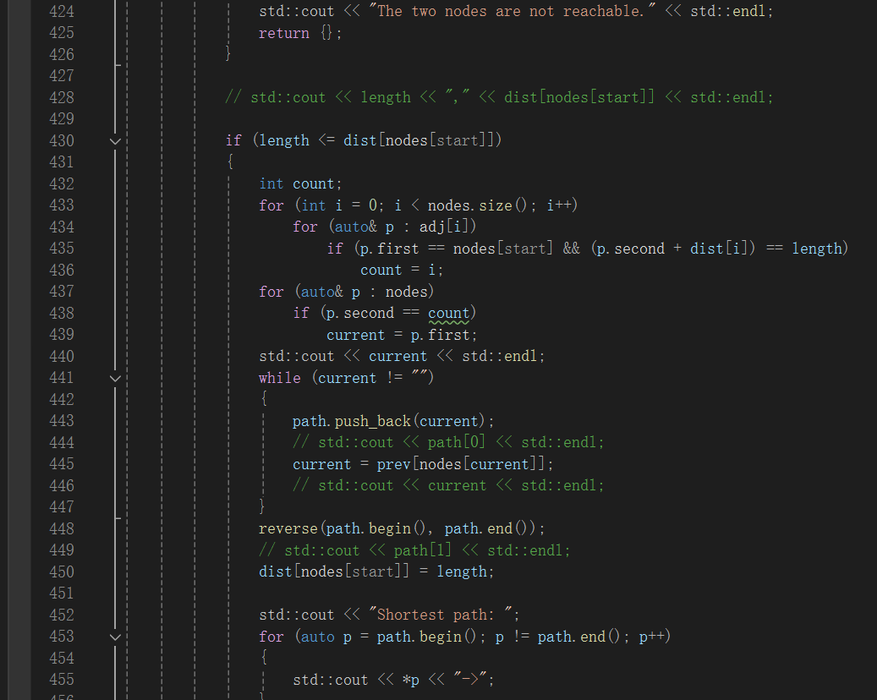  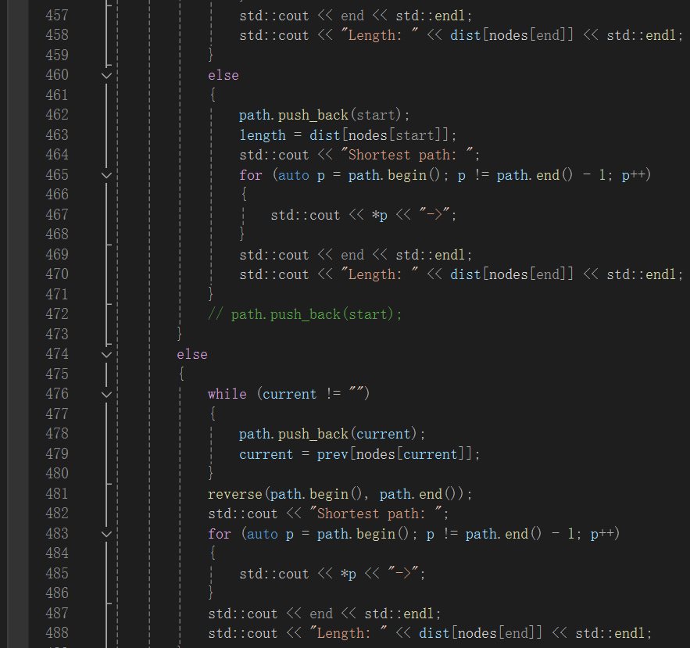  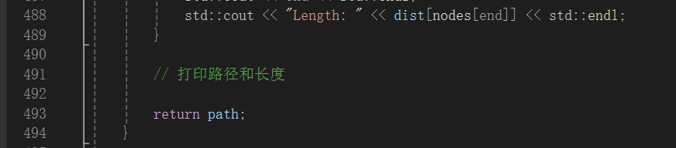
输入参数列表 | 参数名 | 含义 | 数据类型
输入参数列表 | Start | 最短路径开始单词 | 字符串
输入参数列表 | End | 最短路径结束单词 | 字符串
输出参数 | 含义 |  | 数据类型
输出参数 | Path（最短路径） |  | 字符串
代码总行数 | 167行（327~494）
包含的循环数 | 7
包含的判定数 | 5

程序流程图
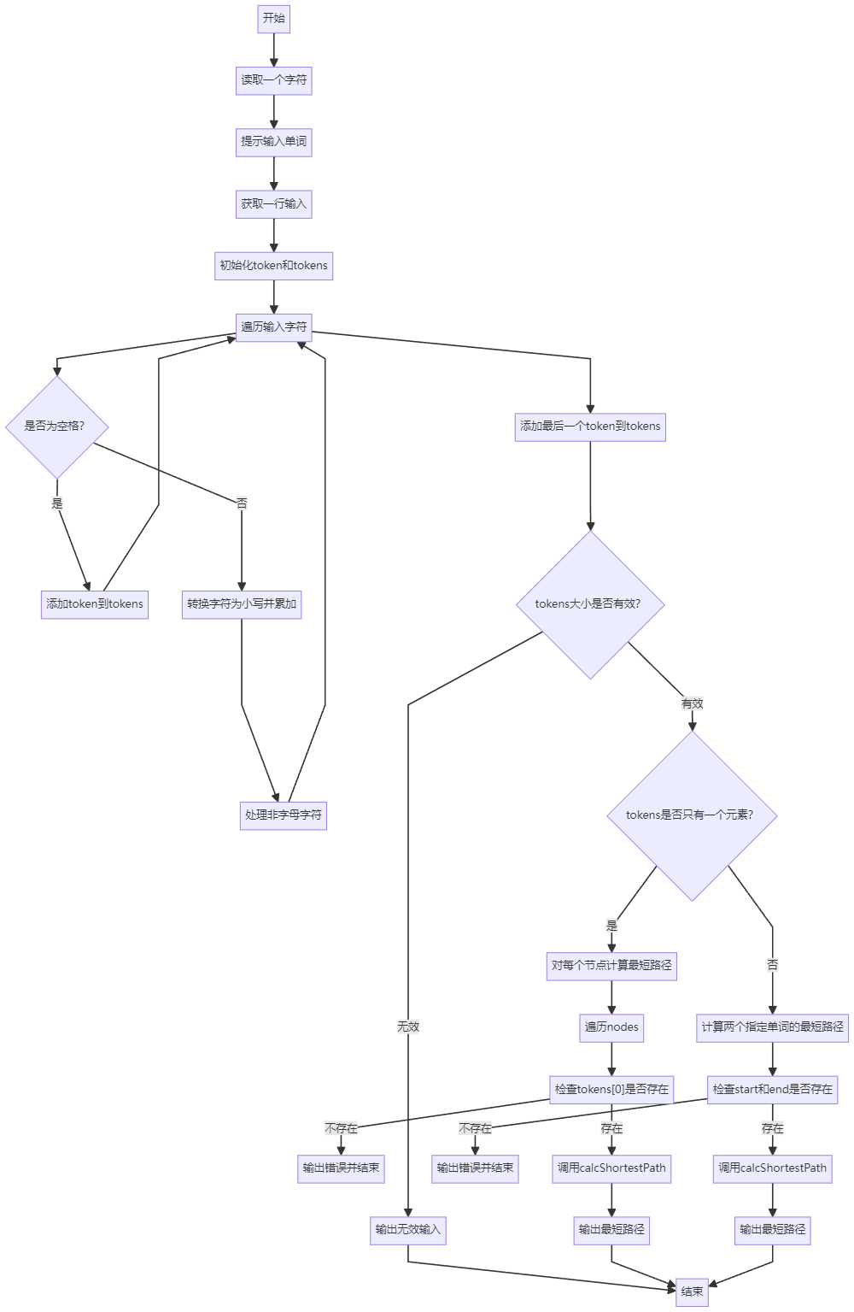

控制流图
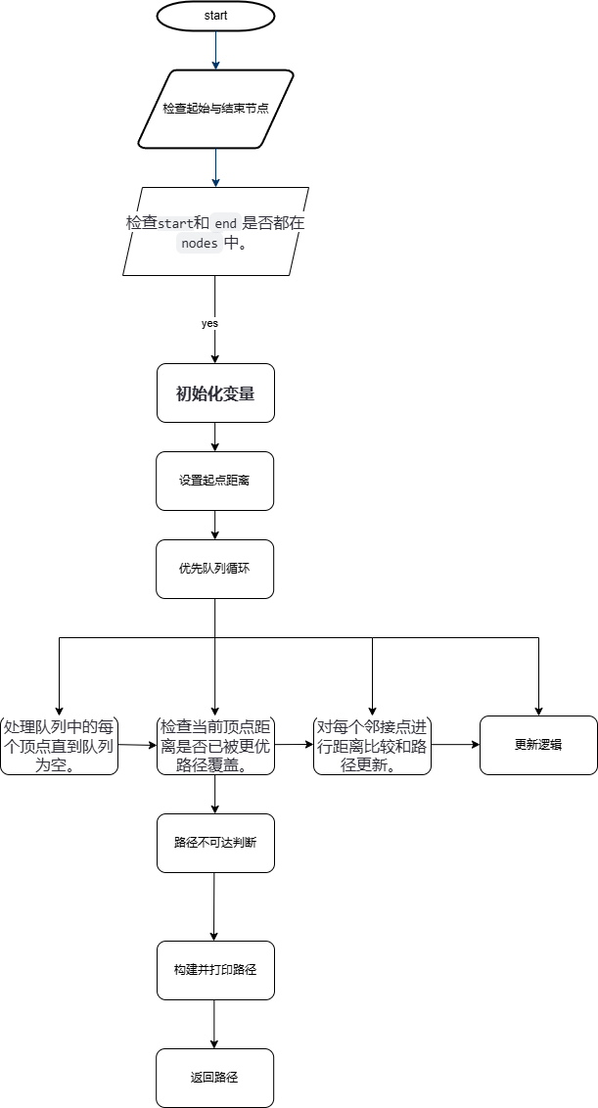

圈复杂度计算与基本路径识别
圈复杂度为：（请给出计算过程）
对于calcShortestPath函数，我们对其进行分析：

入口点：1个，即函数开始。
出口点：正常结束返回路径，加上因错误条件提前返回的路径，共2个（函数末尾的return和错误处理的return）。
决策点：判断nodes.find(start)和nodes.find(end)是否存在，共2个if条件。
循环条件while (!pq.empty())。条件判断if (d > dist[nodes[u]])。内部循环遍历for (auto [v, w] : adj[nodes[u]])中的条件判断if (d + w < dist[v])。因此，决策点总数为5。
圈复杂度计算:𝑀=1+5=6
基本路径1：直接返回空路径的情况:
nodes.find(start) 和 nodes.find(end) 均未找到，直接输出错误并返回空向量。
只找到 start，未找到 end，直接输出错误并返回空向量。
只找到 end，未找到 start，直接输出错误并返回空向量。
基本路径2：正常执行路径，但终点不可达:
两个节点均存在于图中，但没有从 start 到 end 的路径，函数最后返回空向量。
基本路径3：自身到自身的特殊处理:
当 start 等于 end 时，进行特殊处理，计算并打印最短路径（即使长度为无穷大也视为一种路径情况）。
基本路径4：正常计算最短路径的情况:
从起点开始，通过优先队列和邻接列表遍历，最终成功找到并返回从 start 到 end 的最短路径。
...
注意：各基本路径要使用6.1节表格里给出的行号。

测试用例设计
测试用例编号 | 输入数据 | 期望的输出 | 所覆盖的基本路径编号
 | "ape", "peg" | "ape", "apple", "peg" | 4
 | "ape", "leg" | "ape", "apple", "peg", "leg" | 4
 | "nonexistent", "peg" | None | 1
 | "ape", "nonexistent" | None | 1
 | "apple", "apple" | "apple", "peg", "leg", "egg", "ape", "apple" | 3

CUnit测试代码
针对6.5中的每一个用例，把其测试代码粘贴如下，代码必须是完整的。

测试用例编号 | jUnit测试代码
TEST_F(GraphTest, CalcShortestPath_BothWordsExistWithPath) {
std::vector<std::string> result = graph.calcShortestPath("ape", "peg");
std::vector<std::string> expected = { "ape", "apple", "peg" };
EXPECT_EQ(result, expected);
}
TEST_F(GraphTest, CalcShortestPath_BothWordsExistNoPath) {
std::vector<std::string> result = graph.calcShortestPath("ape", "leg");
std::vector<std::string> expected = { "ape", "apple", "peg", "leg" };
EXPECT_EQ(result, expected);
}
TEST_F(GraphTest, CalcShortestPath_StartWordNotFound) {
std::vector<std::string> result = graph.calcShortestPath("nonexistent", "peg");
EXPECT_TRUE(result.empty());
}
TEST_F(GraphTest, CalcShortestPath_EndWordNotFound) {
std::vector<std::string> result = graph.calcShortestPath("ape", "nonexistent");
EXPECT_TRUE(result.empty());
}
TEST_F(GraphTest, CalcShortestPath_SelfToSelf) {
std::vector<std::string> result = graph.calcShortestPath("apple", "apple");
std::vector<std::string> expected = { "apple", "peg", "leg", "egg", "ape", "apple"};
EXPECT_EQ(result, expected);
}

CUnit单元测试结果
测试用例编号 | 期望输出 | 实际输出 | 是否通过测试，请给出屏幕截图
 | "ape", "apple", "peg" | "ape", "apple", "peg" | 通过（屏幕截图在表格下方给出）
 | "ape", "apple", "peg", "leg" | "ape", "apple", "peg", "leg" | 通过
 | None | None | 通过
 | None | None | 通过
 | "apple", "peg", "leg", "egg", "ape", "apple" | "apple", "peg", "leg", "egg", "ape" | 未通过
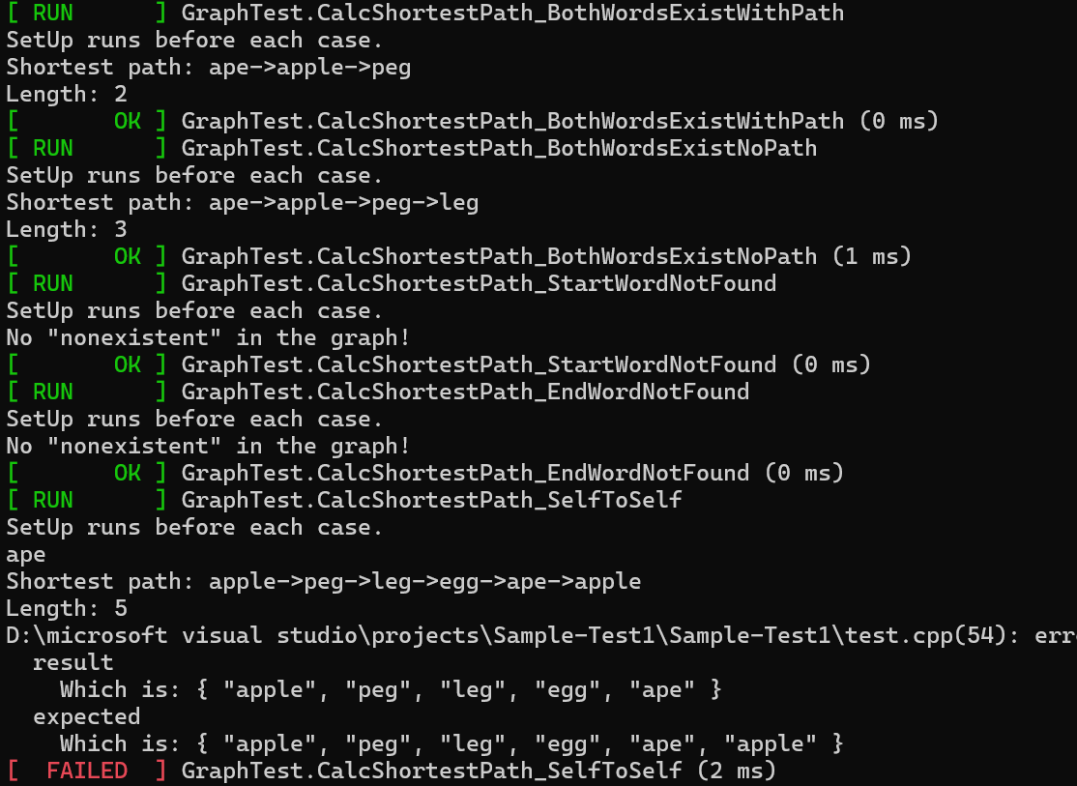

代码覆盖度分析
这里使用g++自带工具对代码覆盖度进行分析

未通过测试的原因分析及代码修改
案例5发生错误
对于此处错误，我们在打印start至start的最短路径时，在路径末尾将start本身添上，因此打印结果便不会出错，但是path却没发生实质性的改变

测试用例编号 | 期望输出 | 实际输出 | 是否通过测试，请给出屏幕截图
5. | "apple", "peg", "leg", "egg", "ape" | "apple", "peg", "leg", "egg", "ape"
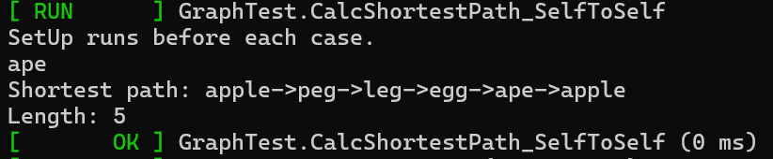

Git操作记录

计划与实际进度
任务名称 | 计划时间长度（分钟） | 实际耗费时间（分钟） | 提前或延期的原因分析
寻找替代工具 | 40 | 80 | 部分工具过于老旧，配置难度以及效果实现不理想
代码规范检测 | 40 | 20 | 基本规范，需要改动较小
静态检查 | 40 | 30 | 由于代码风格问题，虽然有许多报错，但类型多有重复，修改起来比较容易
白黑盒测试 | 120 | 120 | 准时完成
Git管理 | 20 | 40 | 由于白黑盒测试时，采用了vs编写脚本。git上传其工程文件时，由于超过了100MB不予上传。研究后发现需要先撤销comit才能强制push

8小结
本次实验我组重新整理了lab1的实验代码，根据指导书提供的多种工具，对lab1代码的安全性，功能性进行了进一步完善。在以后的工程项目实践中，也会尽可能的贴近规范编写代码。

